**環境衛生局|麻省公共衛生廳**

麻省安全食用魚類指南

雖然魚類是營養豐富和多樣飲食的重要組成部份，但孕婦應該意識到食用在麻省溪流、河流、湖泊、池塘和一些沿海水域捕獲的魚類是可能會帶來的危險。

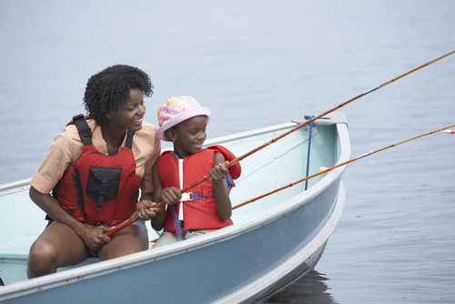

魚類是營養豐富和多樣的飲食的重要組成部份。然而，孕婦、哺乳期婦女和可能懷孕的婦女不應食用淡水魚或任何從麻省沿海水域捕獲的某些魚類和貝類。12歲以下的兒童也有危險，亦應遵循這些準則。

更多對某些已測試淡水魚的具體食用建議，可瀏覽 www.mass.gov/dph/fishadvisories或致電617-624-5757。

**為什麼孕婦進食一些魚類和貝類會不安全？**

一些魚類和貝類可能含有危害您和您寶寶健康的化學物。這建議不適用於在湖泊和池塘飼養的魚類。魚類在魚類孵化場飼養，然後放生到野外。因此，它們不可能有足夠的時間在湖泊或池塘中受到污染。

**這些魚類和貝類中含有什麼化學物？**

汞和多氯聯苯是主要關注的化學物。汞是一種存在于環境中的天然金屬。然而，燃煤發電廠也會釋放汞。 一旦釋放到空氣中, 它可以遠距離傳播並沉積在土壤和水分中。多氯聯苯是在1970年代被禁用的人造化學物， 然而，由於其廣泛的使用，我們仍然可以在環境中找到多氯聯苯，並進入我們的食物。

**化學物和金屬如何進入魚的身體內？**

化學物和金屬從水中的污染物和沉積物中進入魚的身體內。 當較大的魚吃較小的魚時，它們也攝取它們的化學物。

**這些化學物如何影響健康？**

發育中的胎兒、哺乳期嬰兒和幼兒均受到汞的影響。即使在出生前，小劑量也會損害大腦。高濃度的汞會影響孩子日後生活中的學習、思考、行為和發展的能力。在子宮內接觸到汞的孩子，即使母親沒有症狀， 他也會有症狀。

**有沒有一種清洗或烹調魚的方法能夠去除這些化學物？**

**孕婦、可能懷孕的婦女、哺乳期婦女和12歲以下的兒童的MDPH指引：**

**不要吃:** 在麻省*的溪流、河流、湖泊和池塘中捕獲的淡水魚 *

**安全食用:** 在麻省的溪流、河流、湖泊和池塘中的飼養魚類

**不要吃:** 在麻省海岸捕獲的竹莢魚

**不要吃:** 來自波士頓港的龍蝦、比目魚、軟殼蛤和雙殼貝類

**給每個人的指引，包括上面列出的組別：**

**不要吃:**

•  新貝德福德港第一區的魚類、貝類或龍蝦

* 新貝德福德港第二區的龍蝦或底飼魚
* 新貝德福德港第三區的龍蝦

**不要吃:** 龍蝦肝

在2017年，聯邦政府發佈了有關食用安全魚類的額外建議。 請瀏覽:

www.fda.gov/fishadvice and www.epa.gov/fishadvice

包括安全魚類的多樣化飲食，將帶來良好的營養和更健康的身體。

*更多對某些已測試淡水魚的具體食用建議，可瀏覽 www.mass.gov/dph/fishadvisories或致電

617-624-5757

沒有。如果一條魚含有汞，則無法去除化學物。切割、清洗或煮熟不能去除化學物。

**這些化學物會影響成年人和年長的兒童嗎？**

會。在較高的水準，這些化學品會影響成人和年長兒童的健康。其中一些化學物會影響你的記憶力或行為。它們能使你的皮膚感到刺痛或麻木。一些更懷疑會引起肝臟問題和某些類型的癌症。

更多資訊

更多有關如何選擇安全食用魚類的資訊， 請聯繫:

**環境衛生局  
麻省公共衛生廳**  
250 Washington Street, 7th Floor, Boston, MA 02108  
電話: 617-624-5757 |傳真: 617-624-5777 | TTY: 617-624-5286  
[www.mass.gov/dph/fishadvisories](http://www.mass.gov/dph/fishadvisories)

2017年修訂

Massachusetts State Seal 